DUBRAVKO HORVATIĆ
S T A N A R I U S L O N U
UVOD
„Slon je omiljena životinja svoj djeci koja posjećuju zoološki vrt i s roditeljima odlaze na cirkuske predstave. Azijska djeca mogu ga vidjeti u prirodnom okruženju. Tamo vjeruju da slon može dozvati kišu, blagoslov ljudima s neba. Zato mu stavljaju dragi kamen na čelo, simbol bljeska monsunske munje. U Indiji i na Tibetu vjeruju da je slon životinja koja nosi svijet i da svemir počiva na njegovim snažnim plećima. Istina je sigurno da je on vrlo pametna životinja, čiji je život još uvijek djelomice obavijen tajnom. Nije zato čudno da je Dubravko Horvatić napisao priču o neobičnom događaju najveće životinje na kopnu, jednom strpljivom i dobroćudnom slonu. Ipak, misleći na slona, usmjerio je djeci pogled i prema ljudima, njegovim „stanarima“. Progovorio je tako na zanimljiv način o tipičnoj bezobzirnosti ljudske vrste. Naime, ljudi su obično pristojni i obzirni dok se nečega boje, a kad shvate da nisu u opasnosti, lako zaboravljaju na pristojnost i mjeru u ponašanju. Tako se dogodilo i Horvatićevom slonu. Podstanari su ga toliko iskorištavali, da su ugrozili i njegovo pravo na život, ali su istovremeno izgubili i oni: najprije osjećaj za mjeru, a zatim prijatelja i stan. No, priča ipak ima sretan kraj. Djeca će uživati u veseloj i domišljatoj poanti. Slon se lukavstvom riješio „nametnika“, pa može dalje živjeti mirno i neometano. Onako kako bi trebala živjeti i sva priroda oko nas.“

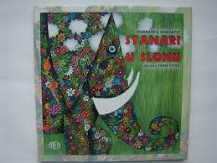

Na nekoj livadi, na kraju grada,
živio je jedan golemi slon.
Bio je velik kao najveća kuća:
već sama njegova ušesa
bila su veća negoli najveći
prozori na najvećoj zgradi
u najvećem gradu.
Tako je bio golem taj slon.
Svake nedjelje
stizali su ljudi iz grada
na tu livadu
da vide slona.
Stajali su u skupinama
na rubu livade,
blizu posljednje
tramvajske stanice,
i čudili se
njegovoj veličini.

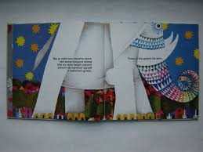

Nitko se nije
usuđivao
prići slonu,
jer…
nikad se ne
zna…može
taj slon
biti i pitom,
pa
najednom
podivljati.
Ali slon
nije
nijednom
podivljao.
Uvijek je mirno pasao travu

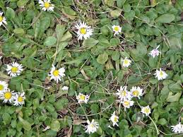

i mirno,
pa i pomalo
začuđeno,
pogledavao
na skupinu ljudi
koji su ga
radoznalo promatrali.
I tako se slon
priučio na ljude,
a oni su se opet
priviknuli na njega.
Znali su da je
dobar i pitom
i počeli su mu
prilaziti sve bliže.
Dolazili su mu
vrlo, vrlo blizu,
čak nadohvat surle,
i davali su mu
bombona
i šećera.
A jednog je dana neki čiča upitao slona bi li mogao kod njega stanovati.
„Znaš, slone“
- tako je rekao čiča –
„u gradu nikad nema
dovoljno stanova.
Pa ni ja nemam stan!
A ti si velik kao najveća kuća.
Bih li se ja mogao smjestiti
recimo, u tvojem uhu?“
Slon se najprije vrlo začudio,
a potom je zatražio
nekoliko minuta za razmišljanje.
Tako se uvijek postupa
kad se donose važne odluke.
A nakon kraćeg razmišljanja
slon,
koji je bio pitom i dobar
i meka srca, rekao je čiči
neka se odmah useli, ako hoće.
I tako je čiča postao prvi
stanar u slonu.

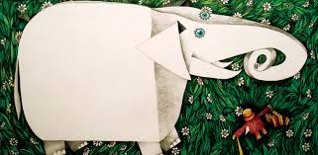

Kasnije su došli drugi,
U početku su svi pitali slona
mogu li useliti, a on im je uvijek
dobrodušno dopuštao.
No nakon nekog vremena
nisu više ni pitali slona.
Dolazili su na veliki kamionima,
vukući ormare, stolice i ogledala,
i nastanjivali se u slonu,
kao da on nije najveći slon na svijetu
nego nekakva najobičnija kućerina.

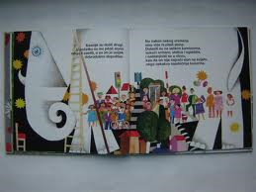

Ali dozlogrdilo je to slonu:
ne samo da ga je vrijeđao
taj bezobrazluk
- ta nitko ga ništa nije ni pitao
- nego više nije mogao
podnositi ni strašnu galamu,
a niti tu težinu,
toliko ljudi i stvari,
makar je bio najveći
slon na svijetu.
I zato je jednog dana rekao:
„Iselite odmah svi iz mene!
Osjećam da ću se uskoro smanjiti.
Postat ću malen, malen, malecan…
Kao makovo zrno,
možda još manji.
Ako ne iselite, smanjit ćete se
zajedno sa mnom!“
Ljudi su odmah,
Navrat nanos izbacili svoje ormare
I svoje stolice i svoje krevete iz slona.
I sami su pobjegli iz njega
To su brže mogli.
Sad treba reći ono glavno:
Taj slon nije bio samo golem,
samo pitom i dobar,
nego je bio i vrlo lukav.
Naime,
kad su ljudi
poskakali iz njega
slon je ostao velik
kakav je i uvijek bio,
odjurio nekamo
daleko, daleko
i to tako brzo
da je iza njega
ostala samo
prašina.
I sada živi u dalekom nekom kraju, i vjerojatno je još veći nego što je prije bio.
Jer od ovog događaja prošlo je mnogo, mnogo godina…

